Минск, Беларусь, 2022

Отчет о выполнении лабораторной работы №9

**Аленникова Бориса Сергеевича, Гатальского Антона Игоревича, Мещенко Егора Андреевича**

студента группы 4

Задание №3a

Формулировка задания:

Напишите на визуальном языке EV3-G алгоритм «Зигзаг» с одним

датчиком цвета (стр.17‐19) и проведите тест на реальном роботе

Выполнение:

Задание №3b

Формулировка задания:

Создайте соответствующее поле для тестирования в TRIK Studio и

напишите в данной среде аналогичную программу для платформы EV3;

Выполнение:

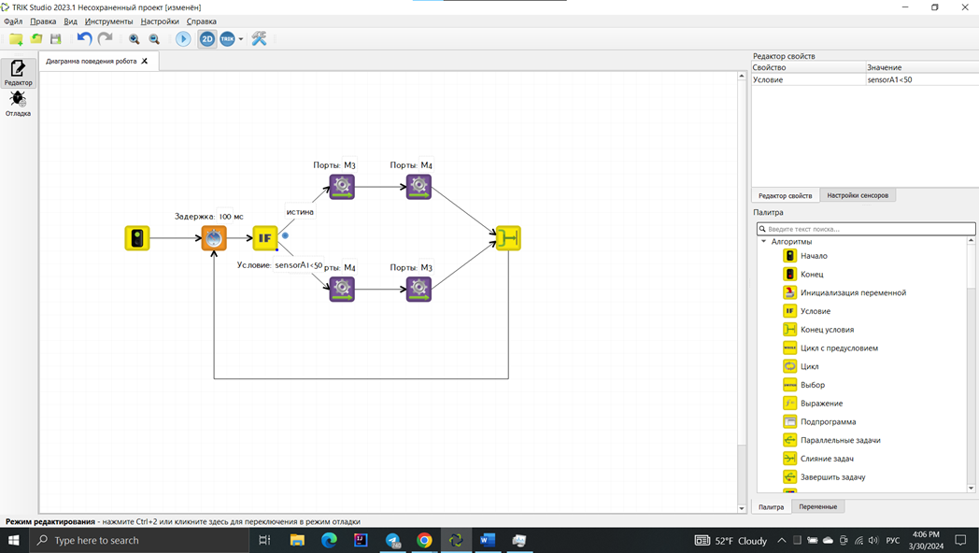

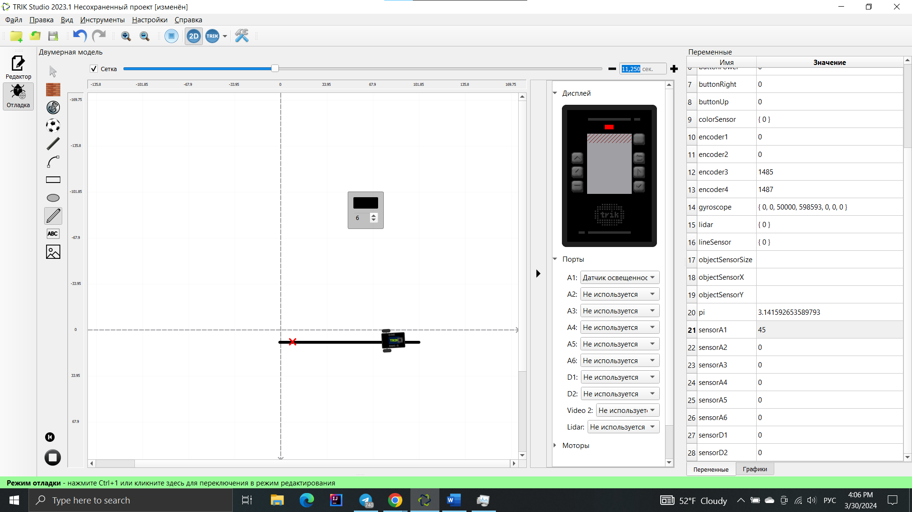

EV3:

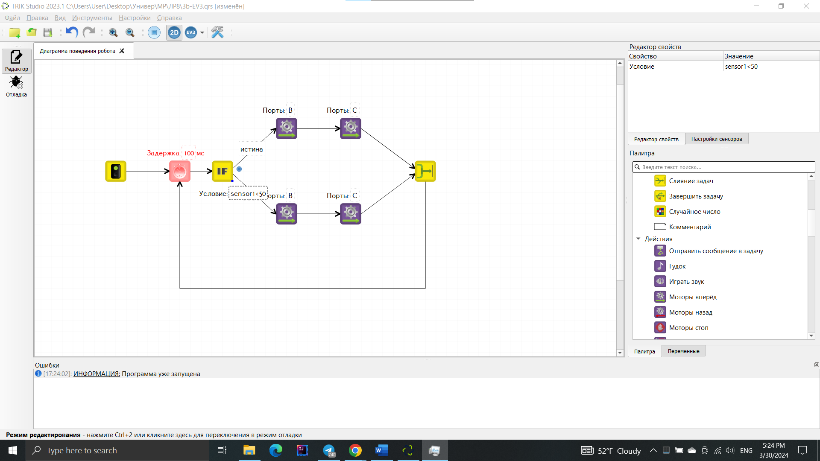

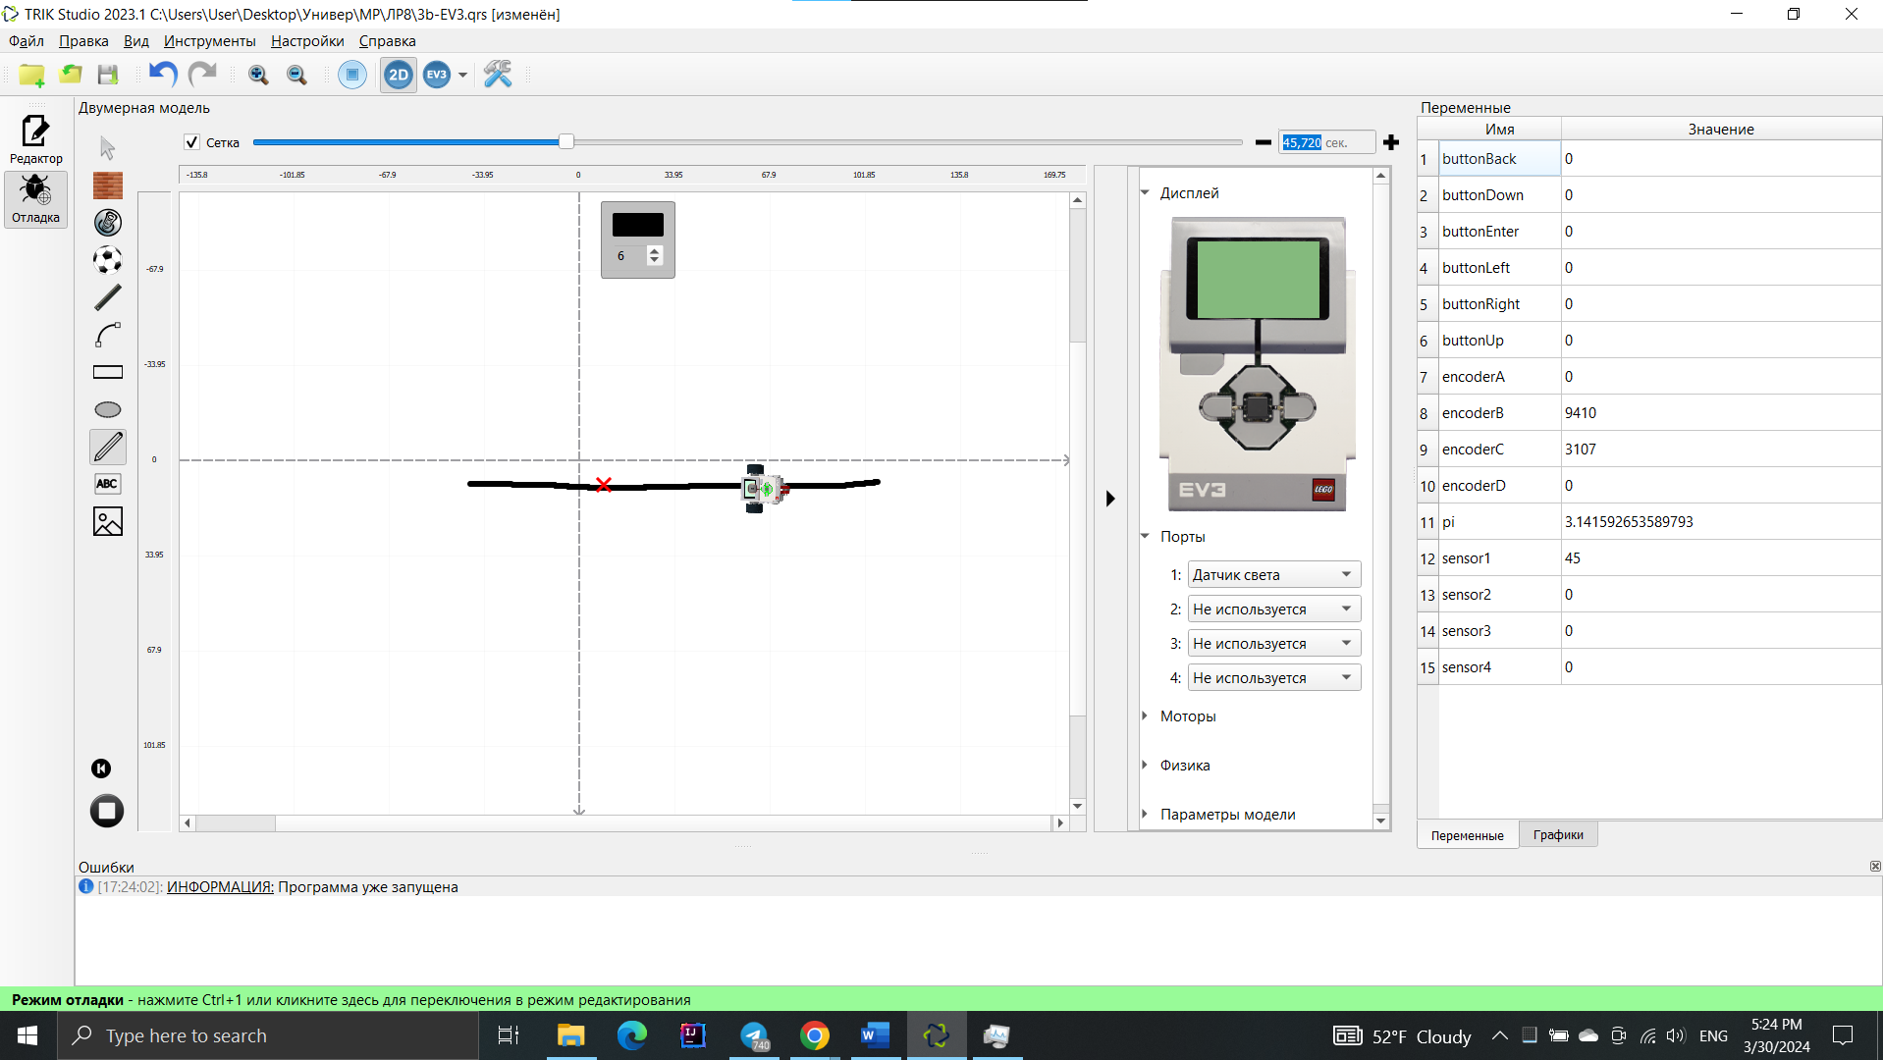

Задание №4а

Формулировка задания:

Напишите на визуальном языке EV3-G алгоритм «Зигзаг» с двумя

датчиками цвета (стр.20‐22) и проведите тест на реальном роботе.

Выполнение:

Задание №4b

Формулировка задания:

Создайте соответствующее поле для тестирования в TRIK Studio и

напишите в данной среде аналогичную программу для платформы EV3;

Выполнение:

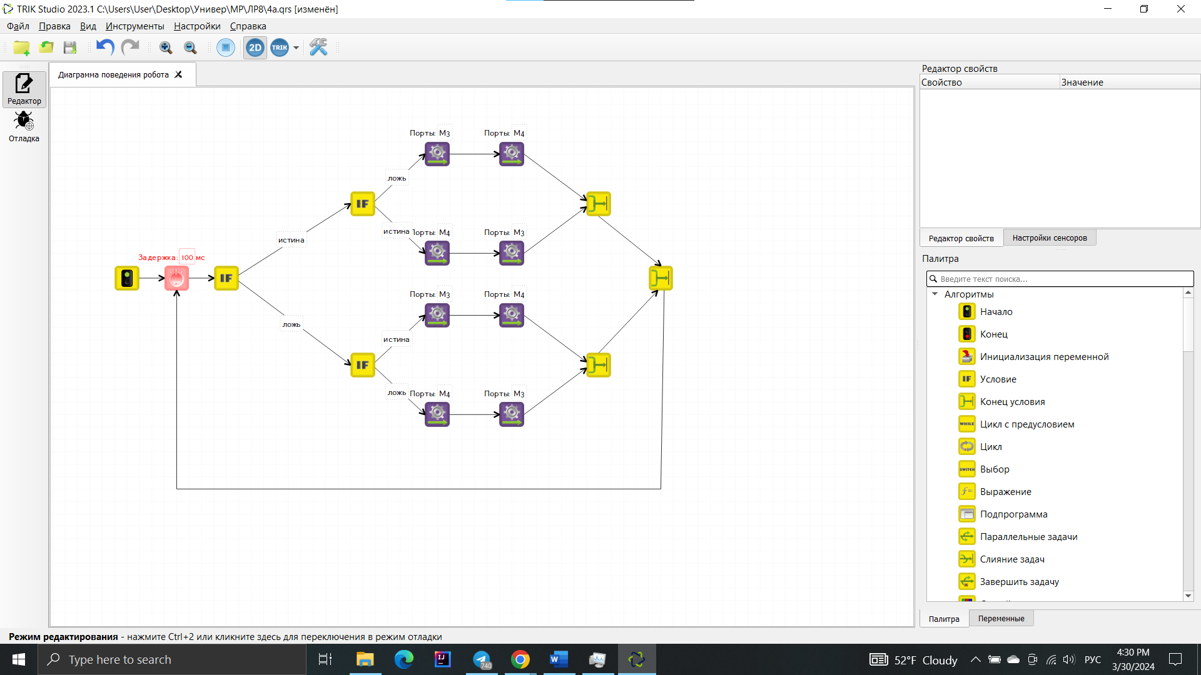

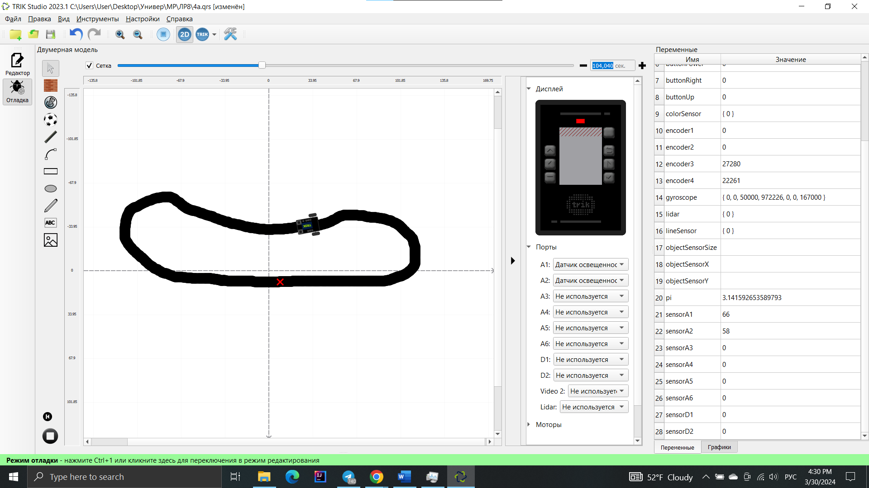

EV3:

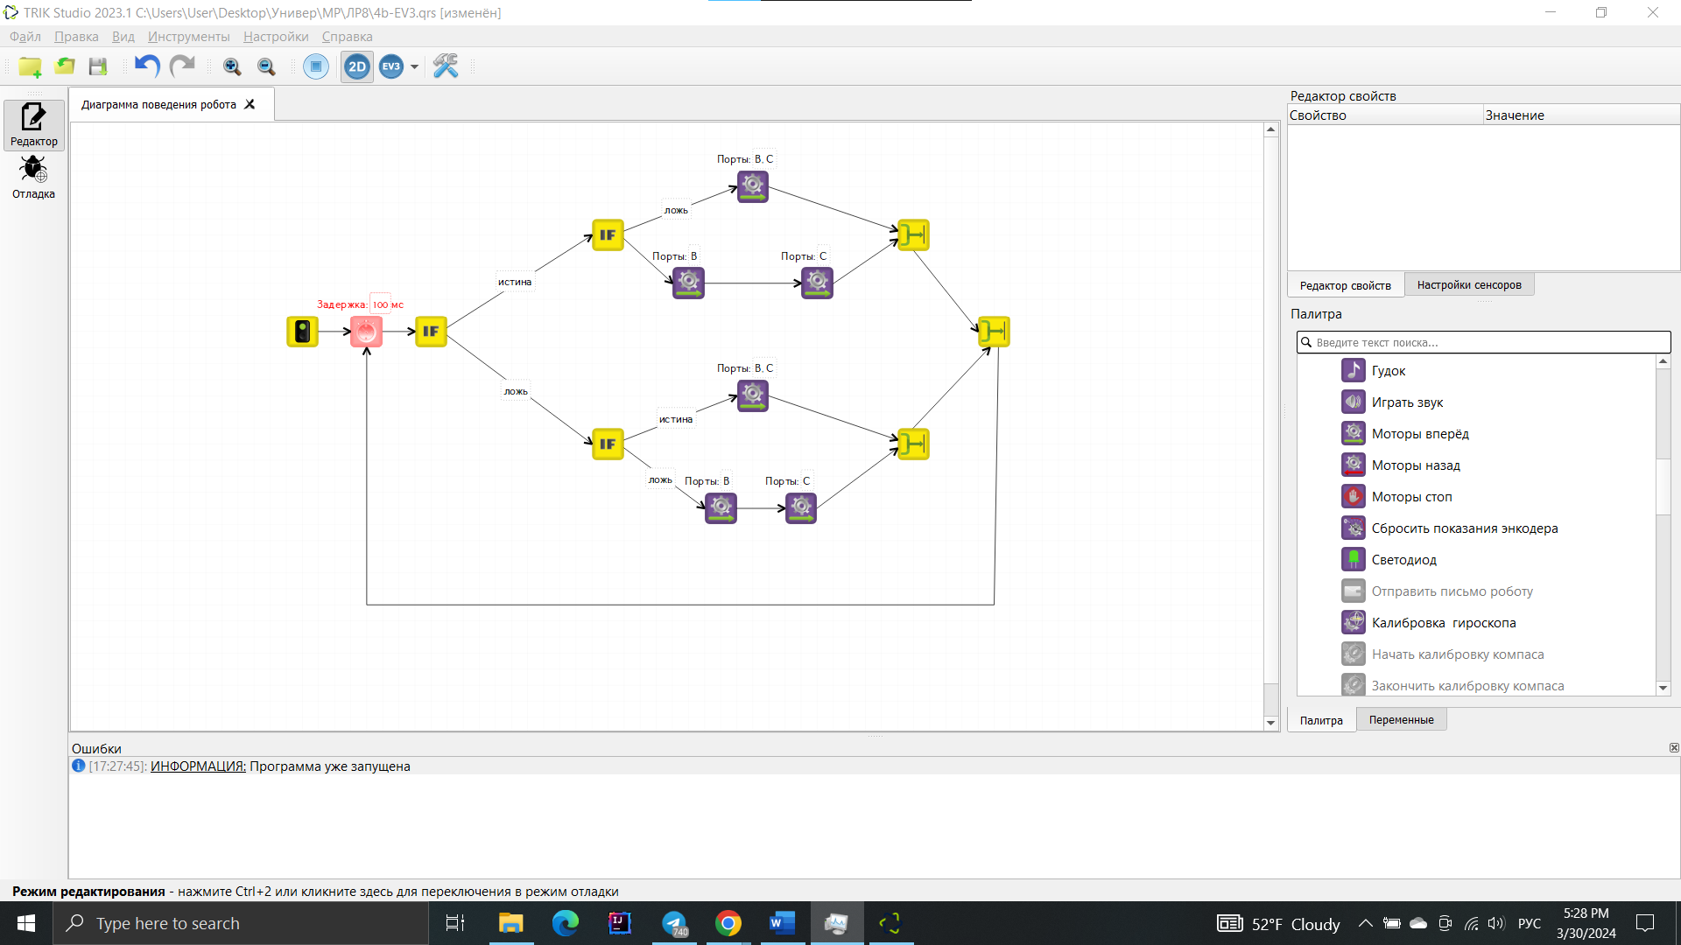

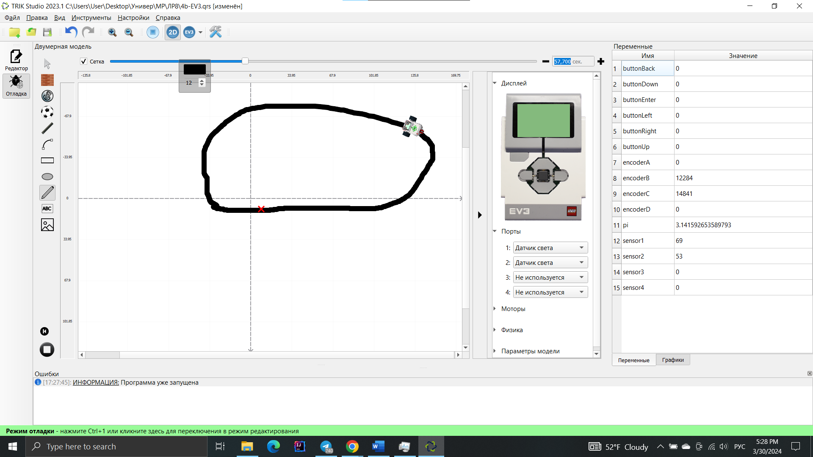

Задание №5а

Формулировка:

Напишите на визуальном языке EV3-G алгоритм «Волна» с одним

датчиком цвета (стр.22‐23) и проведите тест на реальном роботе;

Задание №5b

Формулировка:

Создайте соответствующее поле для тестирования в TRIK Studio и

напишите в данной среде аналогичную программу для платформы EV3;

Выполнение:

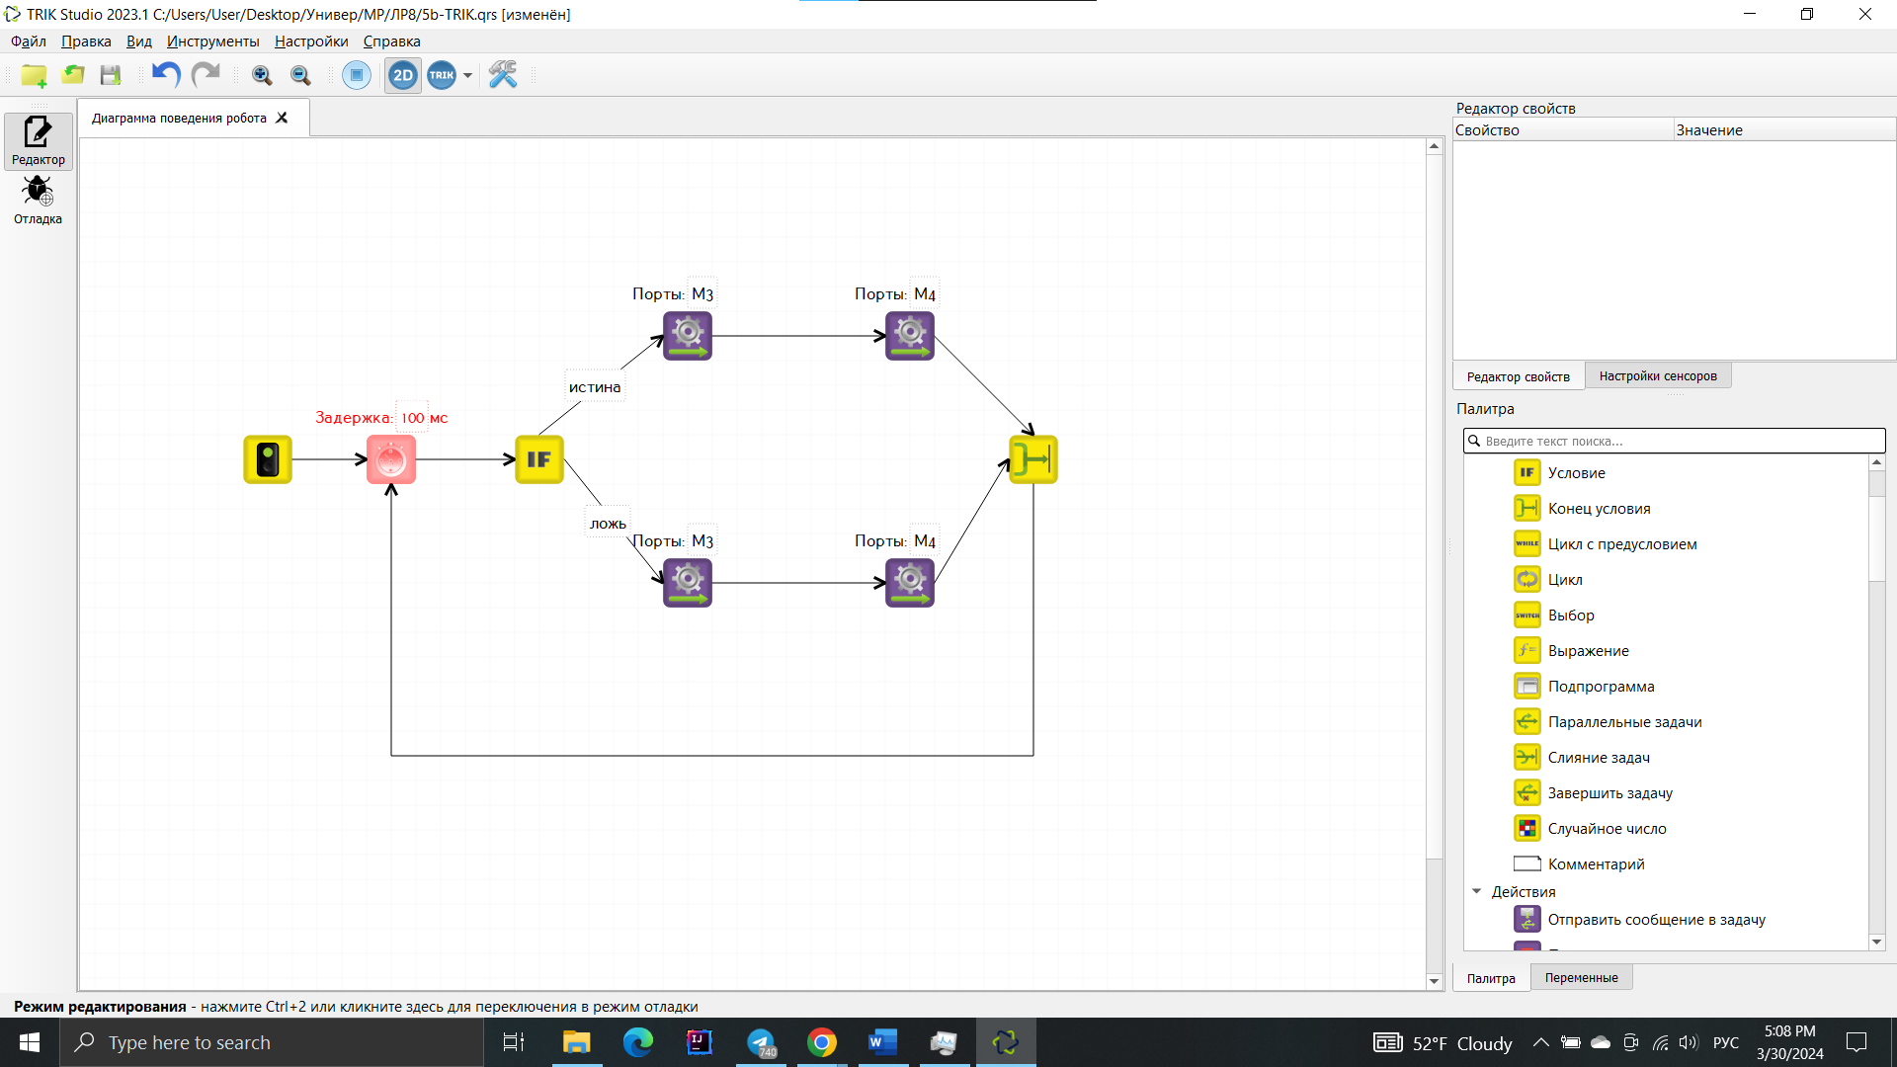

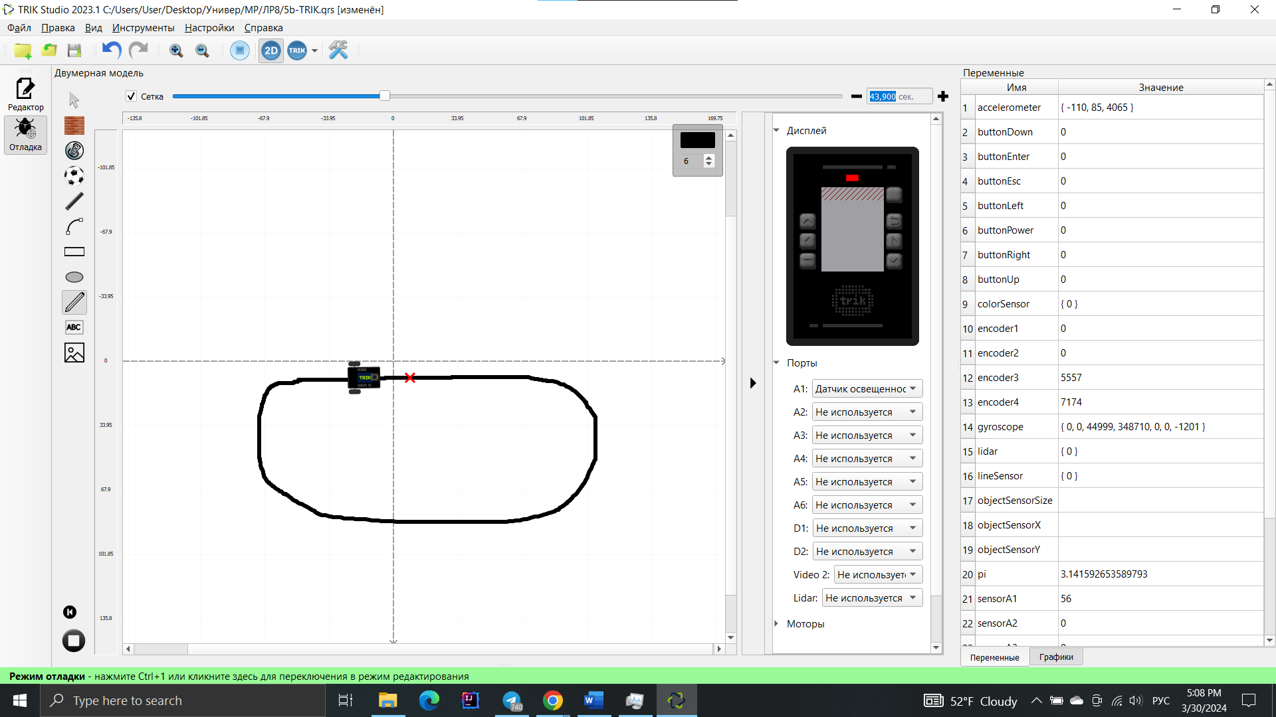

Для EV3:

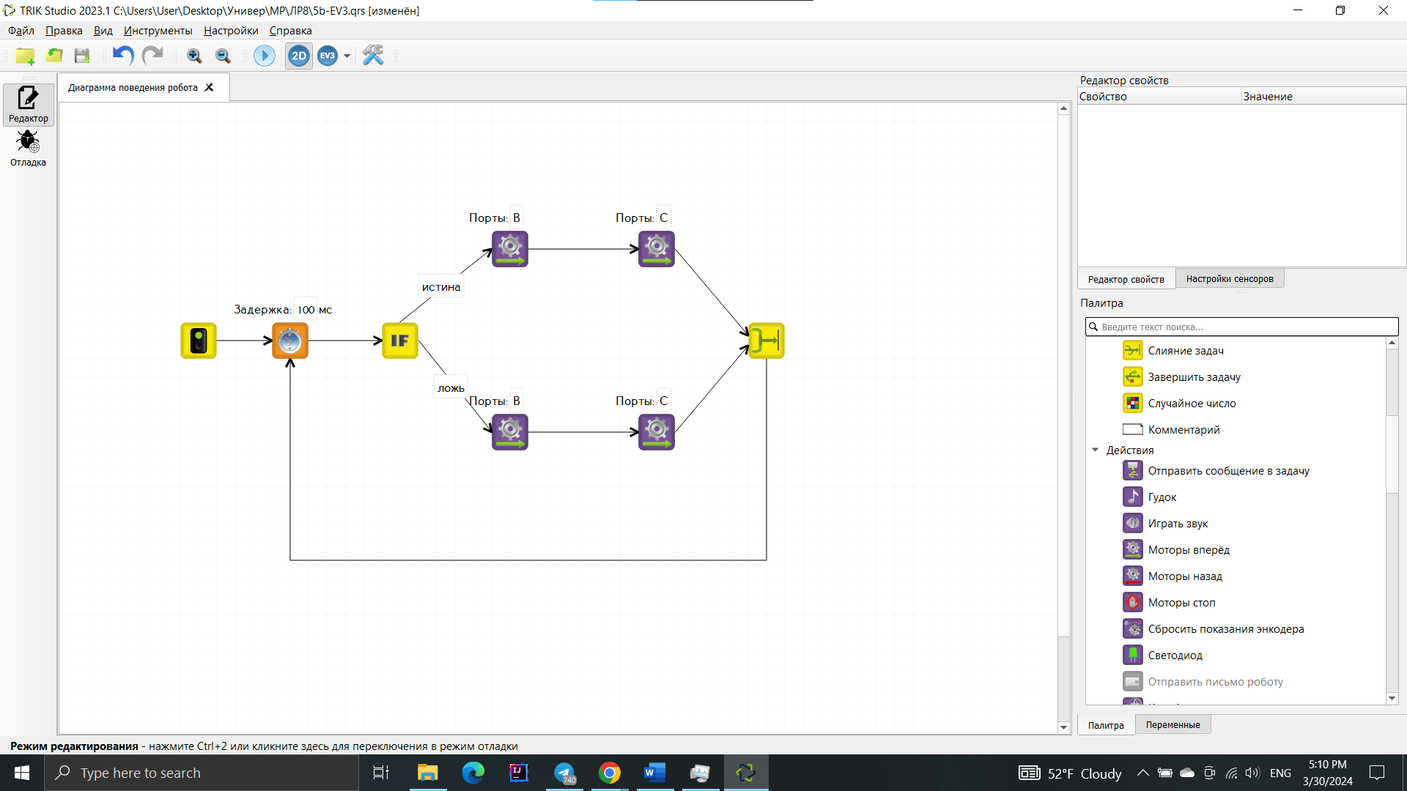

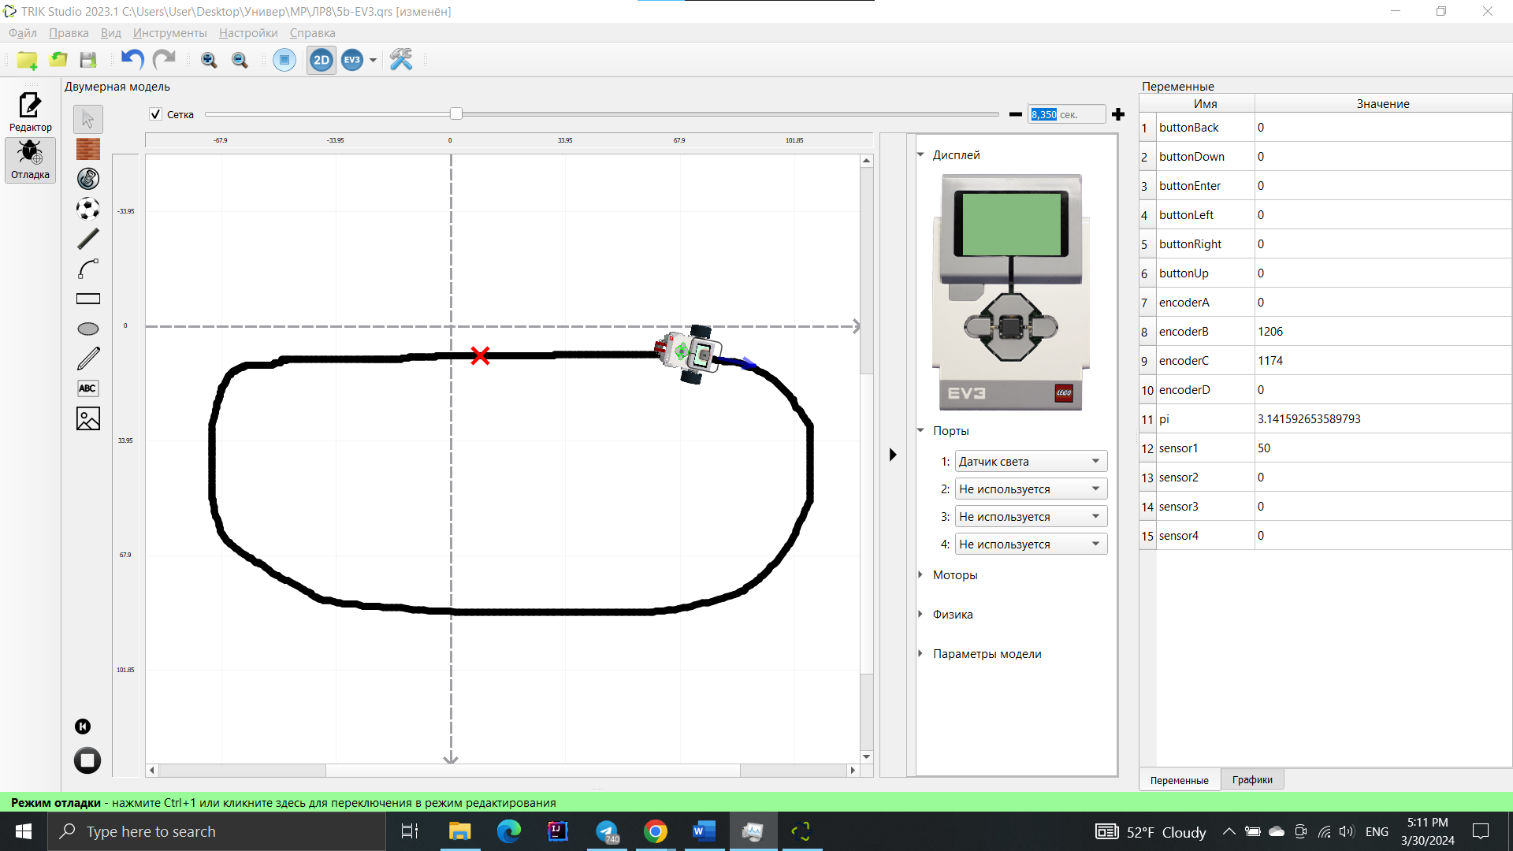

Задание №6а

Формулировка:

Напишите на визуальном языке EV3-G алгоритм «Волна» с двумя

датчиками цвета (стр.24) и проведите тест на реальном роботе;

Задание №6b

Формулировка:

Создайте соответствующее поле для тестирования в TRIK Studio и

напишите в данной среде аналогичную программу для платформы EV3;

Выполнение:

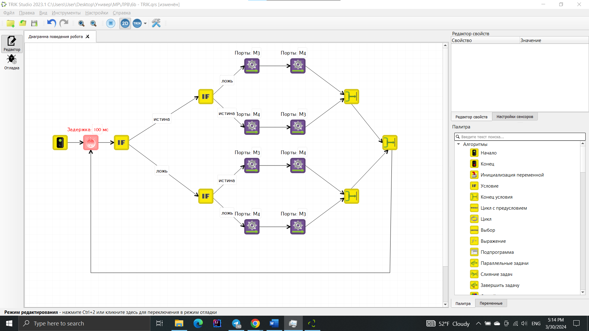

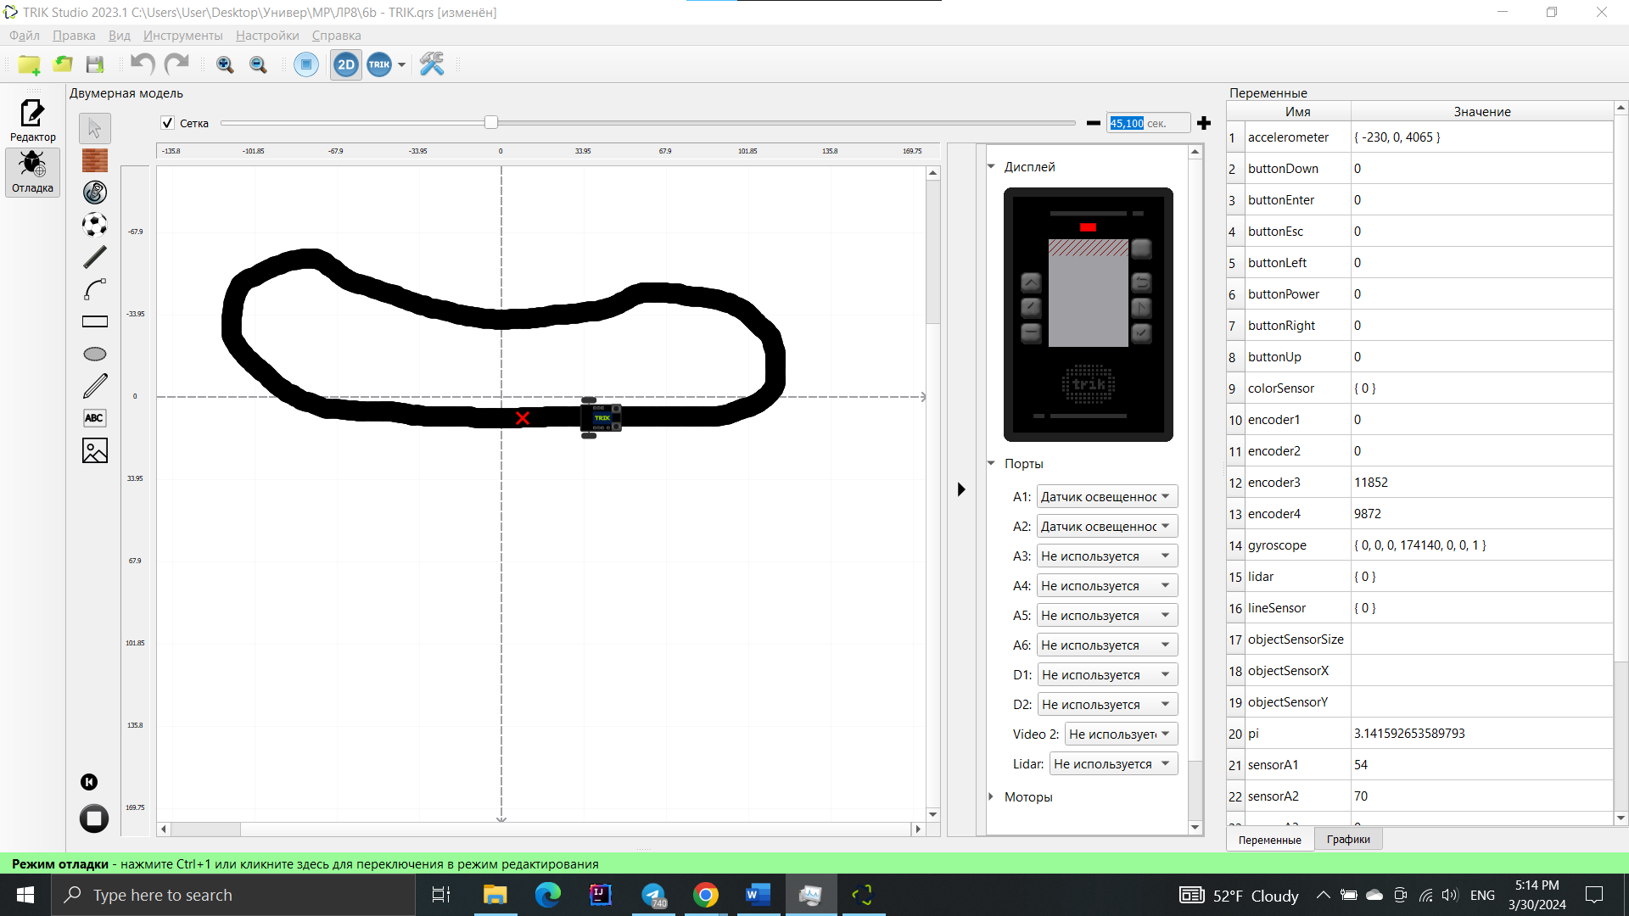

EV3:

